Dia 27/04/2020 - Ler e copiar no caderno de ciências os textos referentes ao capítulo 5 do livro didático: **Os microrganismos e a saúde** e responder as perguntas.

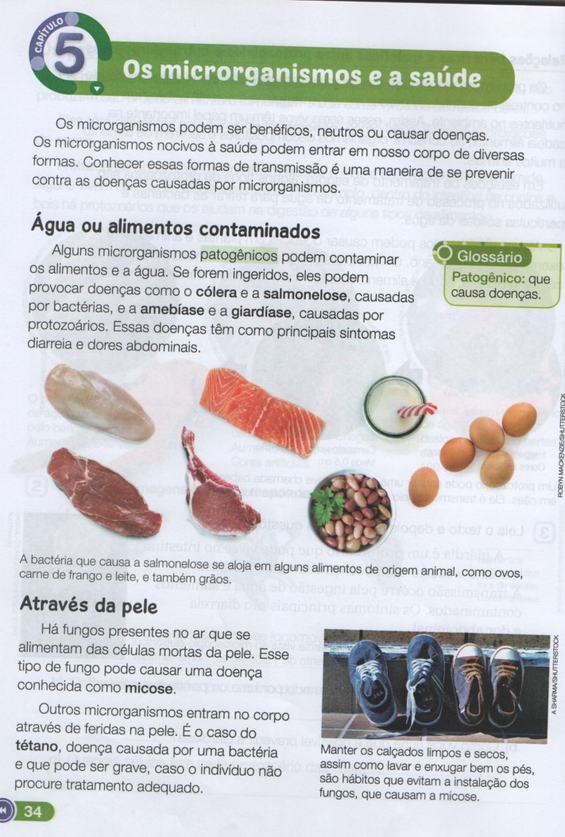

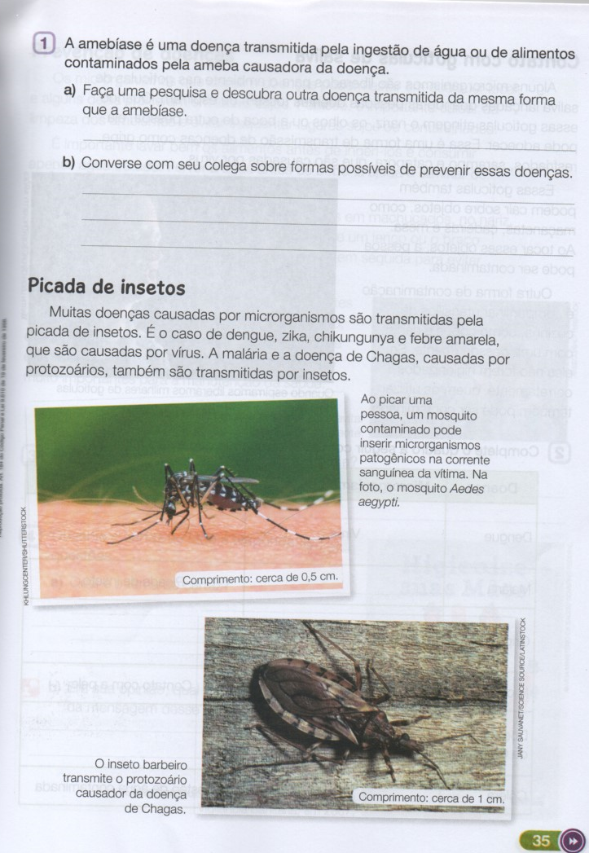

Dia 30/04/2020 - Ler e copiar no caderno de ciências o texto do livro didático: **Contato com as gotículas de saliva,** em seguida copiar a tabela abaixo no caderno e responder as perguntas.

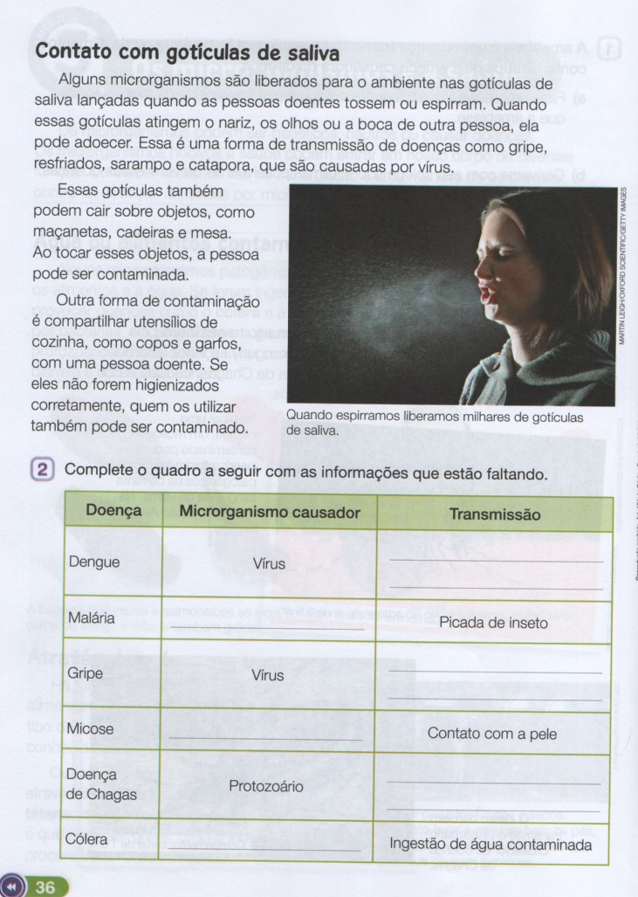

Dia 01/05/2020 - Ler e copiar no caderno de ciências o texto do livro didático: **Prevenção de doenças,** em seguida responder as perguntas do número 3 a 6.

